Dokumentasjon : Komme i gang med Azure og Terraform

1. Jeg installerte terraform manuelt på windows, jeg fant denne youtube videoen som forklarte enkelt : [Install Terraform on Windows 10/11 (Manual Method)](https://www.youtube.com/watch?v=pySmwyRhx-A)
2. jeg la inn terraform inne i denne mappen : C:\Program Files\Terraform , deretter la jeg denne inn i PATH
3. Så måtte jeg installere Azure CLI, det gjorde jeg her ifra: [How to install the Azure CLI | Microsoft Learn](https://learn.microsoft.com/en-us/cli/azure/install-azure-cli?view=azure-cli-latest) , deretter bekreftet jeg installasjonen med å skrive inn «az version» i powershell(husk å åpne med admin), hvis alt går fint skal se det sånn ut: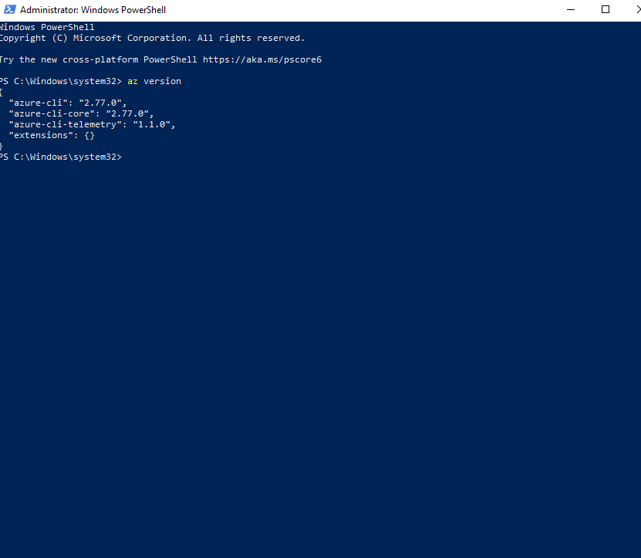
4. så laget jeg en mappe som heter «aks-terraform», og la denne inn i : C:\Users\vlorj\OneDrive\Dokumenter\aks-terraform
5. her inne åpnet jeg en notisblokk, som jeg deretter lagret som «main.tf», inne i denne filen skrev jeg denne koden:  
     
   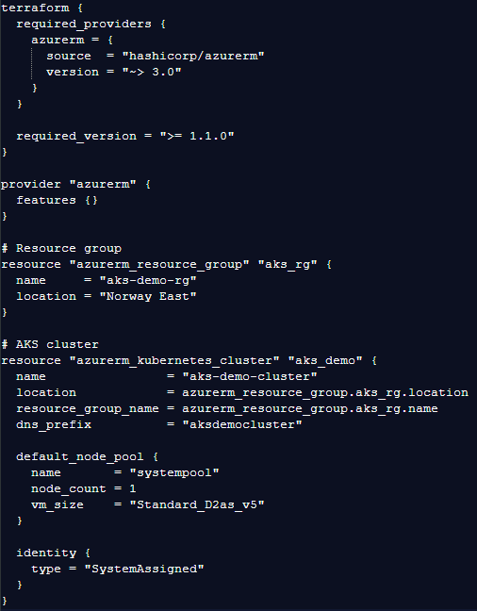

Kort fortalt, så definerer denne filen:

-Definerer Terraform-versjon og provider  
-Setter opp Azure-provider  
-Oppretter en Resource Group i Azure  
-Oppretter et AKS (Azure Kubernetes Service) cluster  
-Definerer standard node-pool i AKS  
- Setter identitet for AKS, og resource group

6. så måtte vi initialisere terraform, ved å skrive:  
- terraform init

7. så måtte vi logge inn I azure via CLO :   
- az login --tenant minTentantID  
  
min tenant ID kunne jeg finne inne i portalen under : Default directory -> Tenant ID:

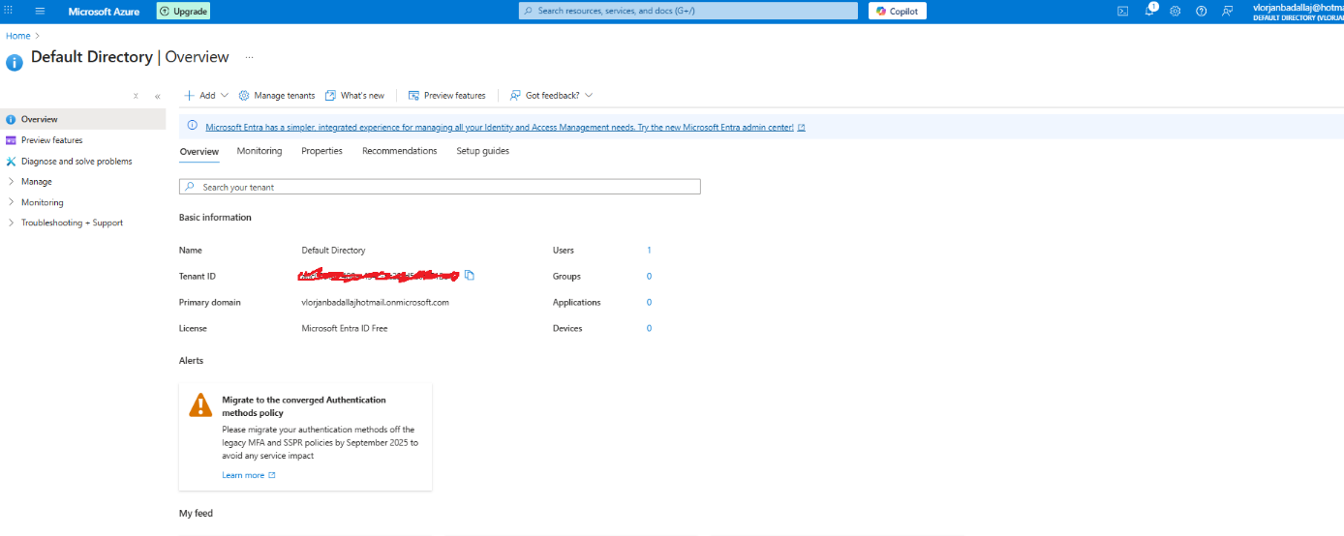

jeg kunne bekrefte min aktive subscription med :   
- az account show --output table

8. så skriver vi «terraform plan» som viser hvilke ressurser som ville bli opprettet:  
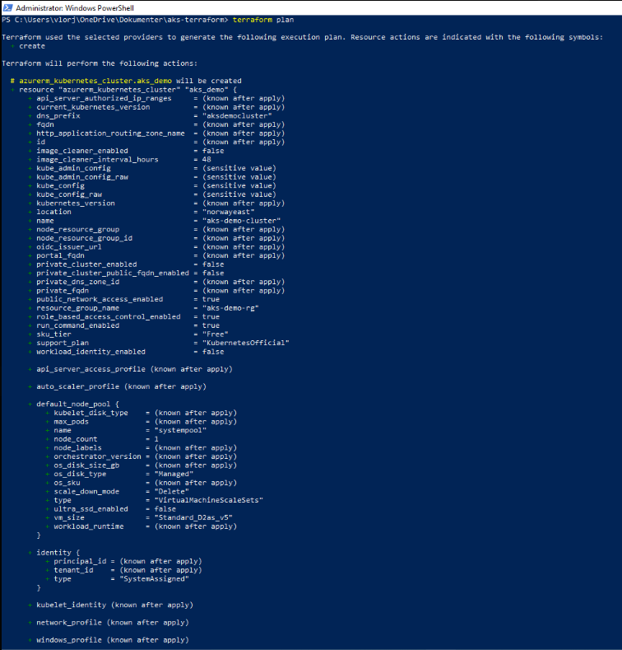

9. «terraform apply» opprettet ressursene i azure (dette tok ca 20 minutter)

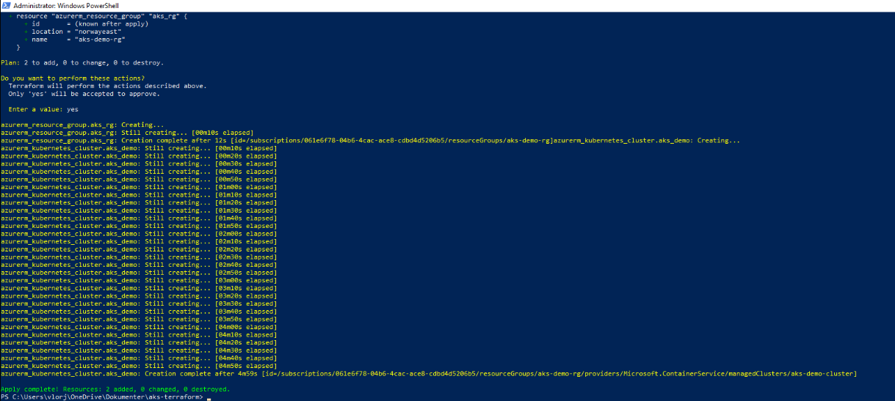  
Og vipps så var det ferdig! :